**Primeiro repositório com Git e GitHub**

Vamos recapitular:

Temos 3 programadores em suas casas salvando seus arquivos nos repositórios locais em suas casas, depois de algum tempo de trabalho eles atualizam o repositório remoto.

Agora que já temos o Git instalado em nossa máquina, já estamos preparados para criar nosso repositório local.

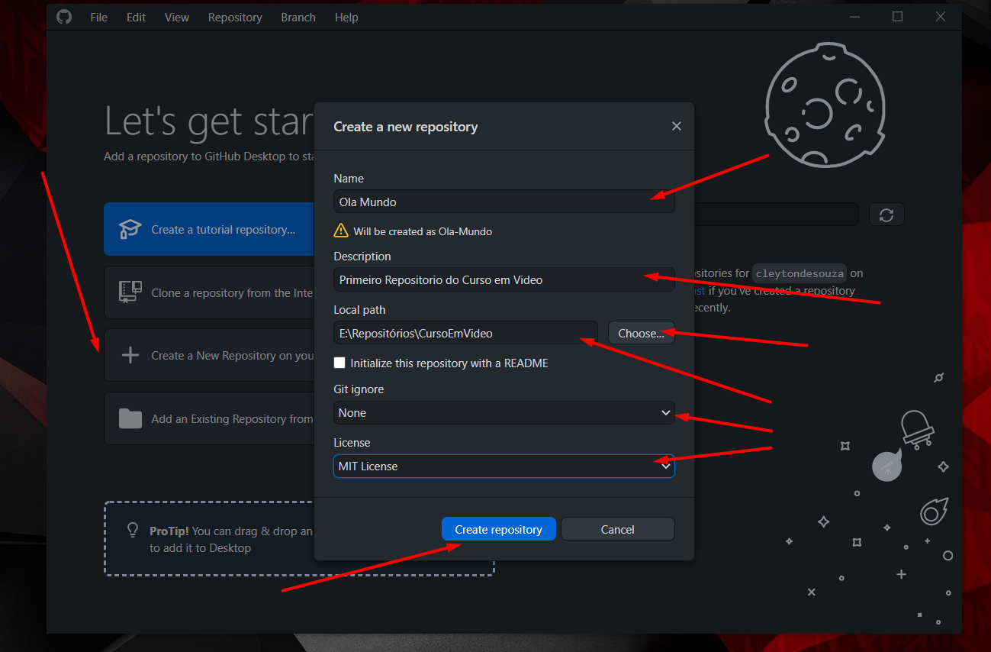E vamos criar assim:

Lembrando que sempre vamos criar repositorios publicos:

Ao criar esse repositorio não teremos um repositoriono GitHub ainda, teremos somente nosso respositorio local como vimos nas aulas anteriores.

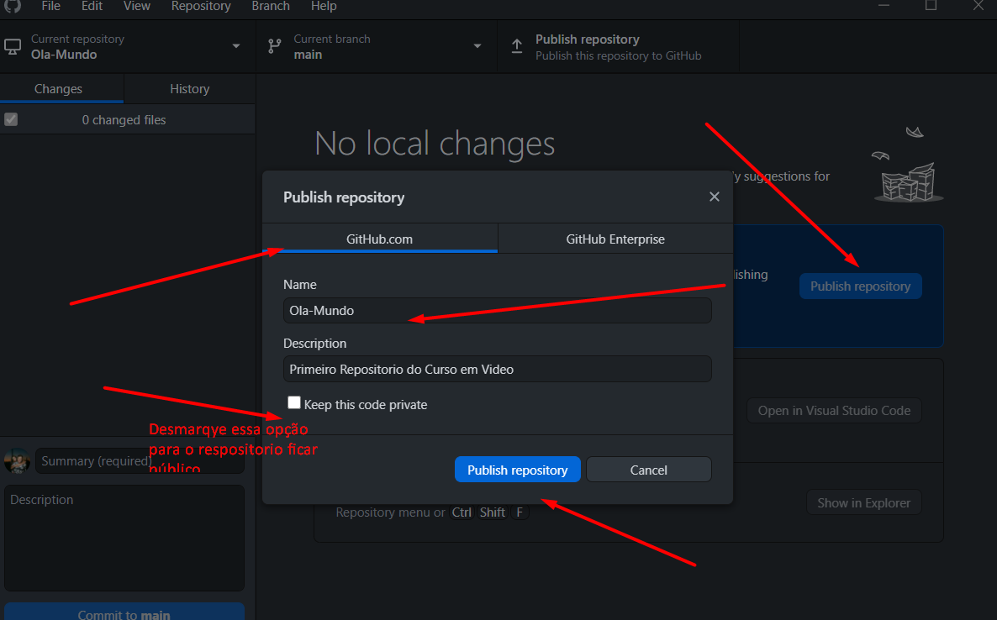

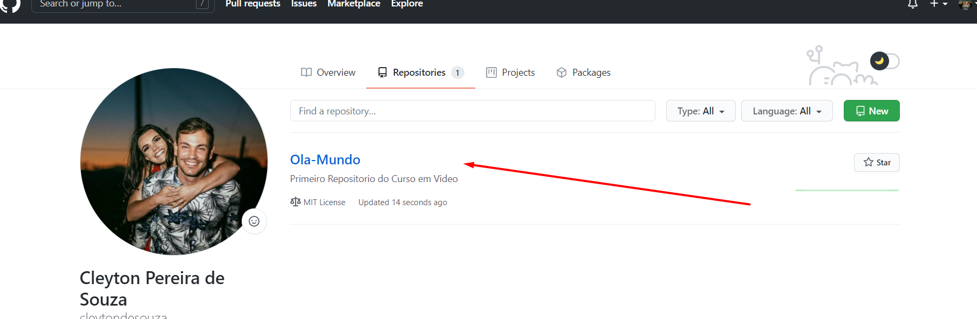

Agora temos nosso repositorio publicado como no imagem acima..

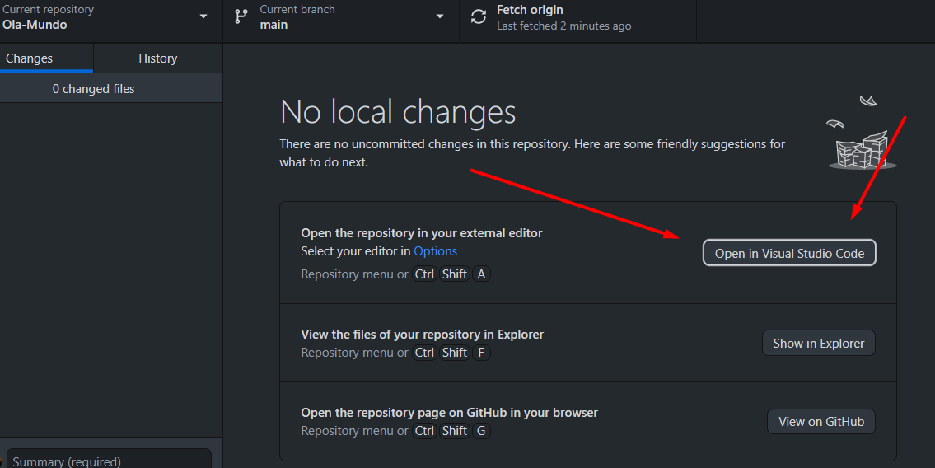Se você clicar na opção marcada ‘Abrir com Visual Studio Code’, seu repositório será aberto completo diretamente com VSCode com toda a estrutura do código.

Caso você feche todos os programas que esteja usando e editando, você pode apenas abri-los de novo para que volte a fazer tudo de onde parou, em qualquer lugar que você esteja logado é possível fazer mudanças, até mesmo dentro do próprio app do GitHub.

Você pode alterar dentro do App ou Site do GitHub e depois clicar em Fetch origin para puxar os arquivos para o seu computador, e assim continuar modificando de onde estiver

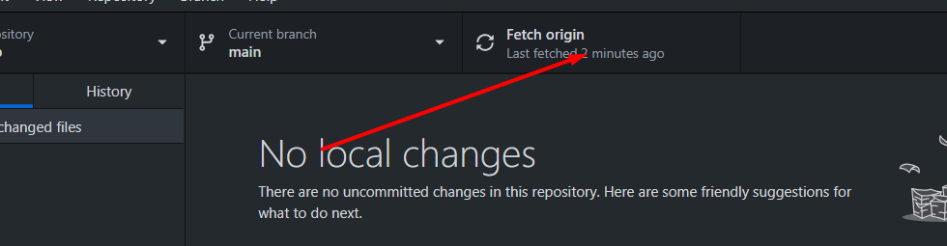Caso houver outros colaboradores com o seu projeto, você pode puxar as mudanças feitas por ele também para ver como andam as mudanças em seu projeto.

Obrigado ao Gustavo Guanabara pelo aprendizado.